VEROVANJE, VERSTVA IN DRŽAVA

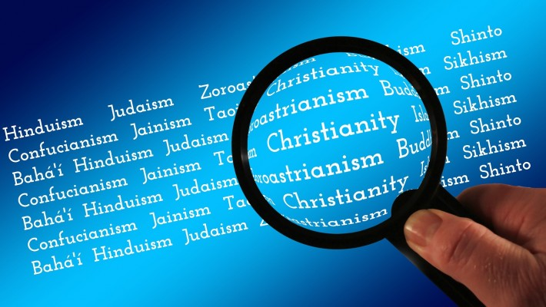
3.del

VERSKE SKUPNOSTI V SLOVENIJI
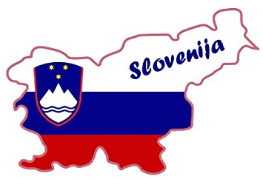
1 RS

Med verniki je največ kristjanov – krščanstvo je torej verstvo okolja. Največ jih pripada rimokatoliški cerkvi, manj pa imata drugi dve krščanski cerkvi, protestantska in pravoslavna.
V SLO pa delujejo tudi druge verske skupnosti. Največ pripadnikov ima islam (muslimansko verstvo). Deluje pa še več manjših verstev (registriranih je 56).

dobro je vedeti seznam verskih skupnosti
https://www.gov.si/teme/verske-skupnosti/

Verstvo okolja – verstvo, ki prevladuje v neki deželi
[Vaš vir citirajte tukaj.]
ODGOVORI:
Katero je verstvo okolja v RS?
Naštej nekaj manjših verstev, ki so registrirane v RS!

VERSKE SKUPNOSTI V SVETU

Krščanstvo: je verstvo okolja v večjem delu Evrope, v Severni, Srednji in Južni Ameriki, Avstraliji…
Islam: v arabskih deželah, v Turčiji, Iranu, Pakistanu, Indoneziji…
Judovstvo: Izrael, mnogo pa jih živi v različnih drugih državah…
Hinduizem: Indija…
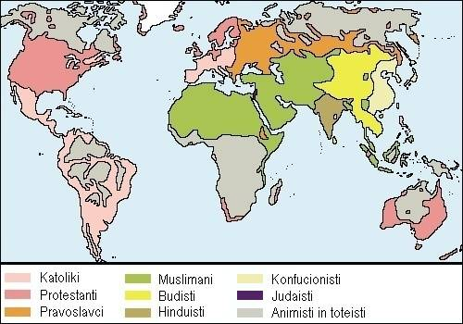
Budizem: Tibet, Indokina, Japonska, Koreja, Kitajska…
2 verski zemljevid sveta

V drugi polovici 20. stoletja so se pojavila tudi verstva (predvsem med mladimi), ki jih imenujemo nova verska gibanja. Nekatera od njih so registrirana kot verske skupnosti, druga delujejo kot društva, nekatera pa sploh niso formalno organizirana.

ODGOVORI
Na katerih kontinentih je verstvo okolja krščanstvo?
Katero verstvo prevladuje v Indiji?
Katero verstvo prevladuje v severni Afriki, Bližnjem vzhodu, osrednji Aziji, Iranu, Pakistanu, Indoneziji…?
V kateri državi je prevladuje judovska vera?

Opombe in beležke:

